Лабораторная работа 6

Андрей Гэинэ

Содержание

# Цель работы

Научиться строить модель “Хищник-жертва” с помощью xcos и c помощью xcos с блоком Modelica

# Задание

Реализуйте модель «хищник – жертва» в OpenModelica. Постройте графики изменения численности популяций и фазовый портрет.

# Теоретическое введение

Модель «хищник–жертва» (модель Лотки — Вольтерры) представляет собой модель межвидовой конкуренции. В математической форме модель имеет вид:

$$\left\{\begin{matrix}\dot{x}=ax−bxy \\ \dot{y}=cxy−dy\end{matrix}\right.$$

где x — количество жертв; y — количество хищников; a, b, c, d — коэффициенты, отражающие взаимодействия между видами: a — коэффициент рождаемости жертв; b — коэффициент убыли жертв; c — коэффициент рождения хищников; d — коэффициент убыли хищников.

# Выполнение лабораторной работы

Зафиксируем начальные данные: a = 2, b = 1, c = 0, 3, d = 1, x(0) = 2, y(0) = 1

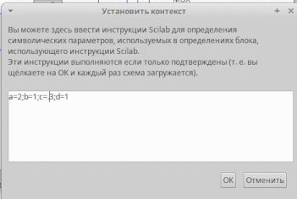

Реализуем модель в xcos

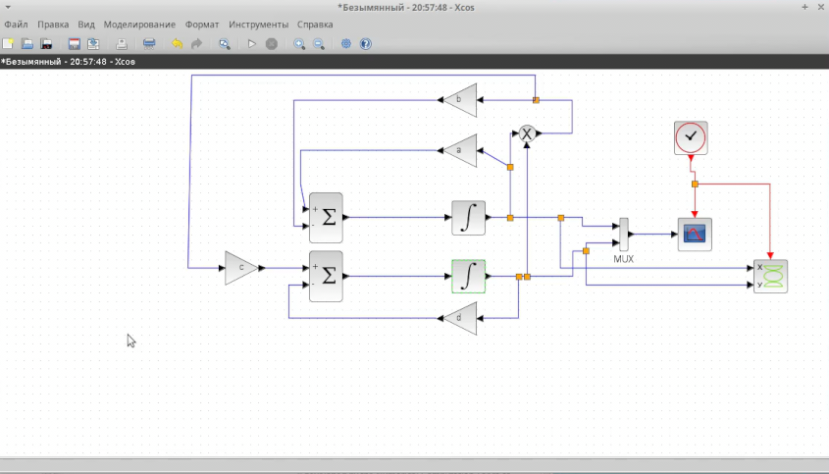

В параметрах блоков интегрирования необходимо задать начальные значения x(0) = 2, y(0) = 1

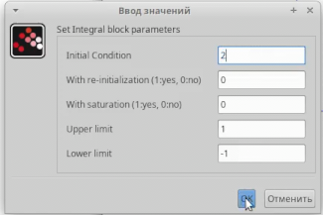 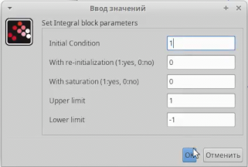

Динамика изменения численности хищников и жертв модели и фазовый портрет модели

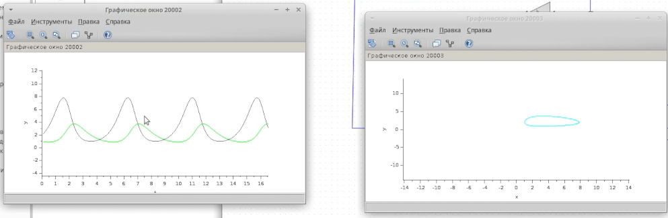

Реализация модели с помощью блока Modelica в xcos

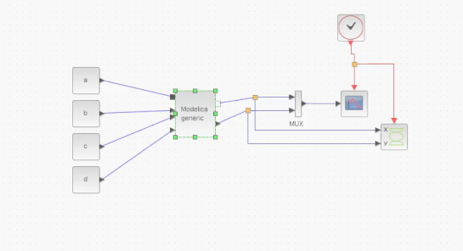

Параметры блока Modelica

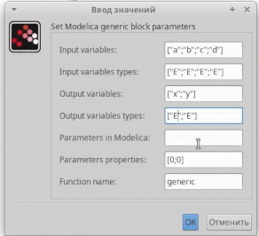

Код на языке Modelica

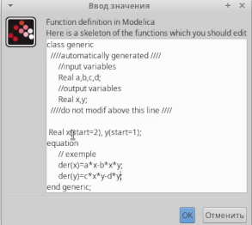

# Выводы

В ходе выполнения лабораторной работы научились создать модель “Хищник-жертва”.